МИНИСТЕРСТВО ОБРАЗОВАНИЯ И НАУКИ
РОССИЙСКОЙ ФЕДЕРАЦИИ
ФЕДЕРАЛЬНОЕ ГОСУДАРСТВЕННОЕ
БЮДЖЕТНОЕ ОБРАЗОВАТЕЛЬНОЕ УЧРЕЖДЕНИЕ
ВЫСШЕГО ПРОФЕССИОНАЛЬНОГО ОБРАЗОВАНИЯ

ВЯТСКИЙ ГОСУДАРСТВЕННЫЙ УНИВЕРСИТЕТ

Факультет автоматики и вычислительной техники
Кафедра радиоэлектронных средств

Программа по языкам программирования
«Программирование рекурсивных функций»

Зачетная работа по дисциплине
«Языки программирования»
ТПЖА.18114-01 90 01-1

Выполнил:
студент группы ИНБс-13 ____________________________ А. И. Харин
Проверил:
доцент кафедры РЭС ________________________________ Т. В. Наумович

Киров 2022
Содержание
Изм.
Лист
№ докум.
Подпись
Дата
Лист
2
ТПЖА.18114-01 90 01-1

Разраб.
Харин А. И.
Провер.
Наумович Т. В.
Реценз.
Н. Контр.
Утверд.
Программа по языкам программирования «Программирование рекурсивных функций»
Лит.
Листов
5
Кафедра РЭС, гр. ИНБс-13

Введение  - Анализ задания  - Текст задания  - Анализ задания  - Реализация метода решения задачи  - Проектирование программы  - Спецификация программы  - Состав программного модуля  - Структура программного модуля  2.5 Верификация программы  Заключение  Приложение А (обязательное). Программа по языкам программирования «Программирование рекурсивных функций»  Описание программы ТПЖА. 18114-01 13 01-1  Приложение Б (обязательное). Программа по языкам программирования «Программирование рекурсивных функций»  Руководство оператора ТПЖА. 18114-01 34 01-1  Приложение В (обязательное). Программа по языкам программирования «Программирование рекурсивных функций»  Текст программы ТПЖА. 12114-01 12 01-1 | 3  3  3  3  3  3  4  5  5  7  16  24

Цель
Изм.
Лист
№ докум.
Подпись
Дата
Лист
3
ТПЖА.18114-01 90 01-1

Познакомиться с механизмом составления и организации работы рекурсивных пользовательских функций языка Си.
1. Анализ задания
1.1. Текст задания
Текст задания 14 варианта представлен на рисунке 1
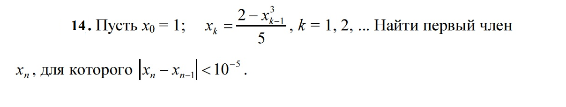
Рисунок 1 – Текст задания 14 варианта
1.2. Анализ задания
Для решения задачи разработать следующие функции:
- функцию ввода точности для условия
- функцию, вычисляющую выражение рекурсивным способом
- функцию, осуществляющую проверку вычислений
- функцию main(), которая организует работу всех разработанных функций; в этой функции создать файлы для записи
Предусмотреть эхо контроль введенных данных и защиту от некорректного ввода.
2. Реализация метода решения задачи
2.1. Проектирование программы
Последовательность действий:
- ввести точность accuracy;
- ввести счетчик i;
- если модуль разности предыдущего и настоящего значений меньше точности, то возвратить в функцию значение выражения и количество итераций, иначе самовызов функции;
- обнулить значения;
- записать результаты в файл;
- написать меню;
- вставить функцию защиты от некорректного ввода;
- реализовать функцию проверки(с помощью цикла).
2.2. Спецификация программы
При запуске программы пользователю выводится меня, состоящее из пунктов:

1) Input
2) Solution by recursion
3) Verification
4) Output from file
4) About program
5) Help
6) Exit
Программа выполнена в виде одной основной функции main().Она предназначена для навигации в меню.

- Если вы выбираете первый пункт меню «[1] Input», программа запросит на вход точность проверки. Везде присутствует эхо-контроль.
Изм.
Лист
№ докум.
Подпись
Дата
Лист
4
ТПЖА.18114-01 90 01-1

- Во втором пункте меню «[2] Solution by recursion» сначала высвечивается результат решения с помощью рекурсии, а потом программа спрашивает, надо ли записать решение в файл «results.txt».
- В пункте «[3] Verification» осуществляется вычисление выражения при помощи цикла, это нужно для того, чтобы проверить результат рекурсии.
- В пункте меню «[4] Output from file» программа считывает данные с файла «results.txt», и выводит их в консоль. Если в файле нет данных, то программа сообщает об этом.
- В пункте меню «[5] About program» содержится информация о программе, версии, разработчике и годе разработки.
- В пункте меню «[6] Help» содержится информация с текстом программы.
- Последний пункт «[7] Exit» – это выход из программы.
Программа разделена на три программных модуля: Lab_4.cpp, Functions.cpp и Functions.h. В первом находится основная функция main(), во втором все остальные функции, а в третьем файле находятся прототипы функций файла “Functions.cpp”. В программе предусмотрена защита от некорректного ввода.

2.3. Состав программного модуля

Программа состоит из двух программных модулей: Lab_4.срр и Functions.cpp и одного заголовочного файла Functions.h (в нем содержаться прототипы функций)

Lab_4.срр:
- содержит главную функцию main().

Functions.cpp:
- функция input_accuracy() – ввод точности;
- функция solution() – содержит решение задачи.(рекурсия);
- функция oc_file() – считывает с клавиатуры количество повторов рекурсии;
- функция verification() – проверка рекурсии с помощью цикла;
- функция menu() и menu_output() – вывод меню в консоль;
- функция write_in_file() – записывает данные решения в файл;

- функция read_from_file() – вывод в консоль данных из файла.
В программе используются переменные всех типов (входные данные – double; выходные – double, int)
Входные данные программы приведены в Приложении А, таблице А.1
Выходные данные программы приведены в Приложении А, таблице А.2
2.4. Структура программного модуля
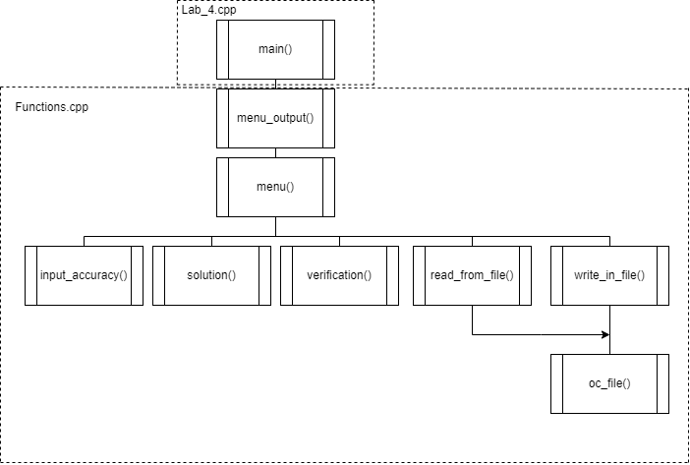
2.5. Верификация программы
Изм.
Лист
№ докум.
Подпись
Дата
Лист
5
ТПЖА.18114-01 90 01-1

Верификация программы осуществляется в 3 пункте меню «Verification». В данном списке представлено описание данных переменных:
- accuracy – задается пользователем (по умолчанию 10⁻⁵);
- x_prev – значение x в предыдущих итерациях (первоначальное значение 1);
- x_next – значение x в нынешних итерациях (первоначальное значение 0), конечный результат;
- n – количество итераций рекурсии (первоначальное значение 0).
Функция, по которой вычисляется x_next представлена в пункте 1.1 Текст задания
Данные верификации программы представлены в таблице 1

Таблица 1 – Верификация программы
accuracy | n | x_prev | x_next
1e-5 | 6 | 0.388284 | 0.388292
1e-7 | 8 | 0.388291 | 0.388291
1e-8 | 9 | 0.388291 | 0.388291
1e-3 | 5 | 0.388376 | 0.388284
Данные решения с помощью рекурсии представлены в таблице 2
Таблица 2 – Рекурсия
accuracy | n | x_prev | x_next
1e-5 | 6 | 0.388284 | 0.388292
1e-7 | 8 | 0.388291 | 0.388291
1e-8 | 9 | 0.388291 | 0.388291
1e-3 | 5 | 0.388376 | 0.388284

Изм.
Лист
№ докум.
Подпись
Дата
Лист
6
ТПЖА.18114-01 90 01-1

Приложение А
(обязательное)

МИНИСТЕРСТВО ОБРАЗОВАНИЯ И НАУКИ
РОССИЙСКОЙ ФЕДЕРАЦИИ
ФЕДЕРАЛЬНОЕ ГОСУДАРСТВЕННОЕ
БЮДЖЕТНОЕ ОБРАЗОВАТЕЛЬНОЕ УЧРЕЖДЕНИЕ
ВЫСШЕГО ПРОФЕССИОНАЛЬНОГО ОБРАЗОВАНИЯ

ВЯТСКИЙ ГОСУДАРСТВЕННЫЙ УНИВЕРСИТЕТ

Факультет прикладной математики и телекоммуникаций
Кафедра радиоэлектронных средств

Программа по информатике
«Изучение рекурсивных функций»

Описание программы
Лист утверждения

ТПЖА. 18114-01 13 01-1-ЛУ

Разработал: студент гр. ИНБс – 13 А. И. Харин
Проверил:
доцент кафедры РЭС ______________________________ Т. В. Наумович

Киров 2022

МИНИСТЕРСТВО ОБРАЗОВАНИЯ И НАУКИ
РОССИЙСКОЙ ФЕДЕРАЦИИ
ФЕДЕРАЛЬНОЕ ГОСУДАРСТВЕННОЕ
БЮДЖЕТНОЕ ОБРАЗОВАТЕЛЬНОЕ УЧРЕЖДЕНИЕ
ВЫСШЕГО ПРОФЕССИОНАЛЬНОГО ОБРАЗОВАНИЯ

ВЯТСКИЙ ГОСУДАРСТВЕННЫЙ УНИВЕРСИТЕТ

Факультет автоматики и вычислительной техники
Кафедра радиоэлектронных средств

Утвержден:
ТПЖА. 18114-01 13 01-1-ЛУ

Программа по языкам программирования
«Программирование рекурсивных функций»

Описание программы

ТПЖА. 18114-01 13 01-1
Листов 6

Киров 2022
Аннотация
Изм.
Лист
№ докум.
Подпись
Дата
Лист
9
ТПЖА. 18114-01 34 01-1
Данный программный документ содержит информацию, которая может помочь пользователю лучше понять логическую структуру и код программы. В документе также приведены характеристики программы, ее назначение, описание входных и выходных данных.

Содержание
Изм.
Лист
№ докум.
Подпись
Дата
Лист
10
ТПЖА. 18114-01 34 01-1

Разраб.
Харин А. И.
Провер.
Наумович Т.В.
Реценз.
Н. Контр.
Утверд.
Программа по языкам программирования «Программирование рекурсивных функций»
Лит.
Листов
6
Кафедра РЭС, гр. ИНБс-13
1. Общие сведения | 11
2. Функциональное назначение | 11
3. Используемые технические средства | 11
4. Вызов и загрузка | 11
5. Входные данные | 11
6. Выходные данные | 11
7. Описание логической структуры | 12
8. Схемы программ | 13

1. Общие сведения
Данная программа написана на языке Microsoft Visual C++ 2019 и успешно функционирует в операционных системах Windows 10, Windows 11.

2. Функциональное назначение
Программа предназначена для выполнения данного задания методом рекурсии. Задание представлено на рисунке А.1
Рисунок А.1 – Текст задания
3. Используемые технические средства
Минимальные требования к системе:
- минимальная частота процессора 800MHz;
- 2 Gb RAM;
- 200 kb свободного пространства на диске;
- 1 Gb видеоадаптер;
- клавиатура;
- мышь;
- устройство вывода.

4. Вызов и загрузка
Программа приступает к работе после запуска файла «Lab_4.exe» и занимает на диске 115 kb. Данный файл достаточен для полного функционирования программного продукта и не нуждается в дополнительных файлах.

5. Входные данные
Входные данные представлены в Таблице А.1
Таблица А.1 – Входные данные
Тип | Идентификатор | Назначение | Диапазон
double | accuracy | Точность проверки | 0…1

6. Выходные данные
Выходные данные представлены в Таблице А.2
Изм.
Лист
№ докум.
Подпись
Дата
Лист
11
ТПЖА. 18114-01 34 01-1

Таблица А.2 – Выходные данные

Тип | Идентификатор | Назначение | Диапазон
double | recursive.res | Конечный результат рекурсии | 0…1
int | recursive.n | количество итераций | 1…2147483647

7. Описание логической структуры
После загрузки файла «Lab_4.exe» откроется консольное приложение с меню.
Через меню осуществляется переход ко всем частям программы.
При выборе первого пункта меню - «[1] Input» осуществляется ввод данных (точность проверки). Вызываются функция input_accuracy().
При выборе второго пункта меню – «Solution by recursion» осуществляется решение задачи рекурсивным методом при этом вызывается функция solution().
Во втором и четвертых пунктах осуществляется запись и чтение из файла входных и выходных данных.
Третий пункт – «Verification» (вызывается функция verification())- проверка программы.
Из меню так же предусмотрен вызов справок о программе и выход из нее.
Изм.
Лист
№ докум.
Подпись
Дата
Лист
12
ТПЖА. 18114-01 34 01-1

8. Схемы программ
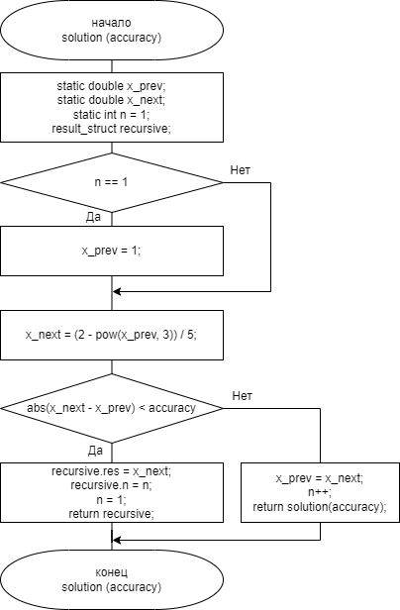
Изм.
Лист
№ докум.
Подпись
Дата
Лист
13
ТПЖА. 18114-01 34 01-1

Рисунок А.2 – Схема программы функции solution(accuracy)
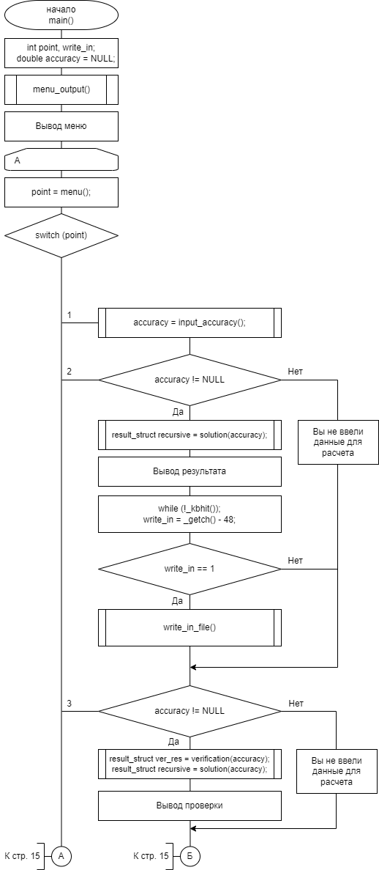
Изм.
Лист
№ докум.
Подпись
Дата
Лист
14
ТПЖА. 18114-01 34 01-1

Рисунок А.3 – Схема программы функции main()
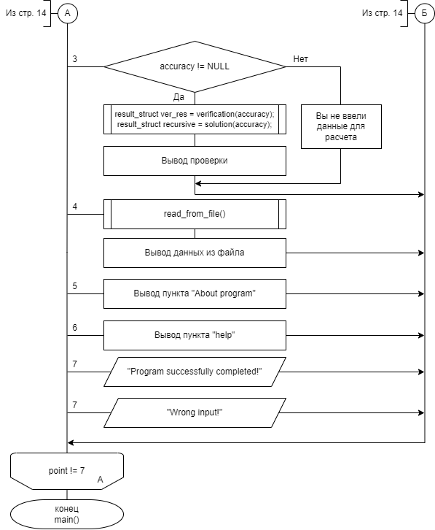
Рисунок А.4 – Схема программы функции main()
Изм.
Лист
№ докум.
Подпись
Дата
Лист
15
ТПЖА. 18114-01 34 01-1

Приложение Б
(обязательное)
МИНИСТЕРСТВО ОБРАЗОВАНИЯ И НАУКИ
РОССИЙСКОЙ ФЕДЕРАЦИИ
ФЕДЕРАЛЬНОЕ ГОСУДАРСТВЕННОЕ
БЮДЖЕТНОЕ ОБРАЗОВАТЕЛЬНОЕ УЧРЕЖДЕНИЕ
ВЫСШЕГО ПРОФЕССИОНАЛЬНОГО ОБРАЗОВАНИЯ

ВЯТСКИЙ ГОСУДАРСТВЕННЫЙ УНИВЕРСИТЕТ

Факультет автоматики и вычислительной техники
Кафедра радиоэлектронных средств

Программа по языкам программирования
«Программирование рекурсивных функций»

Руководство оператора
Лист утверждения

ТПЖА. 18114-01 34 01-1-ЛУ

Разработал: студент гр. ИНБс – 13 А. И. Харин
Проверил:
доцент кафедры РЭС ______________________________ Т. В. Наумович

Киров 2022
МИНИСТЕРСТВО ОБРАЗОВАНИЯ И НАУКИ
РОССИЙСКОЙ ФЕДЕРАЦИИ
ФЕДЕРАЛЬНОЕ ГОСУДАРСТВЕННОЕ
БЮДЖЕТНОЕ ОБРАЗОВАТЕЛЬНОЕ УЧРЕЖДЕНИЕ
ВЫСШЕГО ПРОФЕССИОНАЛЬНОГО ОБРАЗОВАНИЯ

ВЯТСКИЙ ГОСУДАРСТВЕННЫЙ УНИВЕРСИТЕТ

Факультет автоматики и вычислительной техники
Кафедра радиоэлектронных средств

Утвержден:
ТПЖА. 18114-01 34 01-1-ЛУ

Программа по языкам программирования
«Программирование рекурсивных функций»

Руководство оператора

ТПЖА. 18114-01 34 01-1
Листов 8

Киров 2022

Аннотация
Изм.
Лист
№ докум.
Подпись
Дата
Лист
18
ТПЖА. 18114-01 34 01-1
Данный программный документ предназначен для того, чтобы помочь пользователю, работающему с программой Microsoft Visual C++ 2019, разобраться в ее использовании, а также для демонстрации всех ее возможностей.

Содержание
Изм.
Лист
№ докум.
Подпись
Дата
Лист
19
ТПЖА. 18114-01 34 01-1

Разраб.
Харин А. И.
Провер.
Наумович Т. В.
Реценз.
Н. Контр.
Утверд.
Программа по языкам программирования «Программирование рекурсивных функций»
Лит.
Листов
7
Кафедра РЭС, гр. ИНБс-13

1. Назначение и условия применения программы | 19
2. Работа с программой | 19
1. Назначение и условия применения программы
Изм.
Лист
№ докум.
Подпись
Дата
Лист
20
ТПЖА. 18114-01 34 01-1

Программа разработана в качестве отчетной работы по дисциплине «Языки программирования» по техническому заданию преподавателя. Программный продукт представляет собой виртуальную лабораторную работу по языкам программирования по решению задания рекурсивным методом.

2. Работа с программой
После загрузки файла «Lab_4.cpp» появляется консольное приложение с меню: «[1] Input» , «[2] Solution by recursion», [3] Verification», «[4] Output from file», «[5] About program», «[6] Help», «[7] Exit». Меню показано на рисунке Б.1.
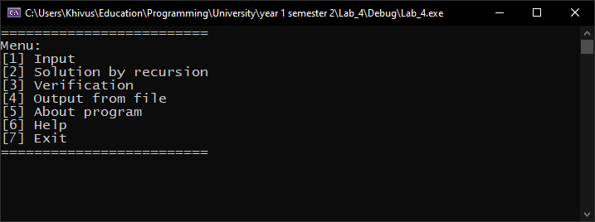
Рисунок Б.1 - Меню
После нажатия кнопки «Input» пользователю предлагается ввести точность проверки. Показано на рисунке Б.2
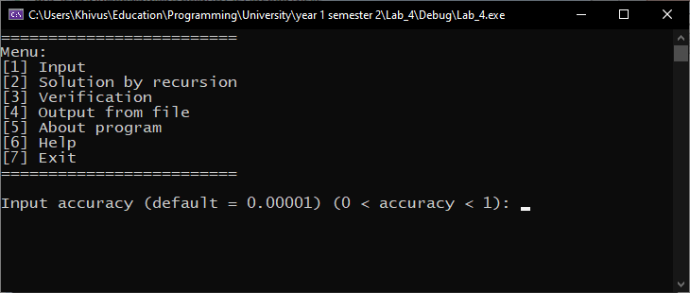
Рисунок Б.2 – Ввод данных
Если пользователь нажимает “Enter” ничего не введя или ввод был не корректным, то используется значение по умолчанию (10⁻⁵).
Представлено на рисунке Б.3
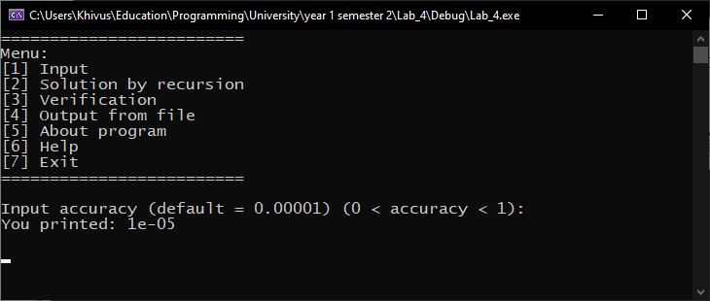
Рисунок Б.3 – Ввод через «Enter»
Если же пользователь просто введет данные, то программа выведет их (эхо-контроль).
Показано на рисунке Б.4
Изм.
Лист
№ докум.
Подпись
Дата
Лист
21
ТПЖА. 18114-01 34 01-1

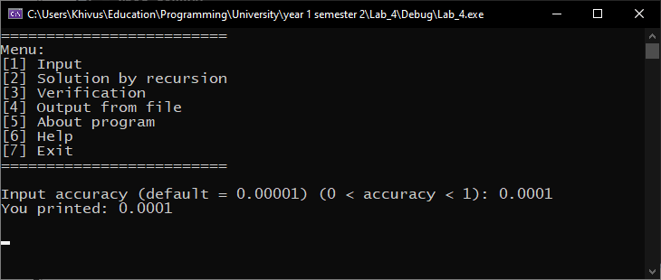
Рисунок Б.4 – Ввод данных
После ввода данных выбирается пункт меню «Solution by recursion», в котором осуществляется вычисление выражения рекурсивным методом, а также пользователю предлагается записать решение в файл «results.txt».
Показано на рисунке Б.5
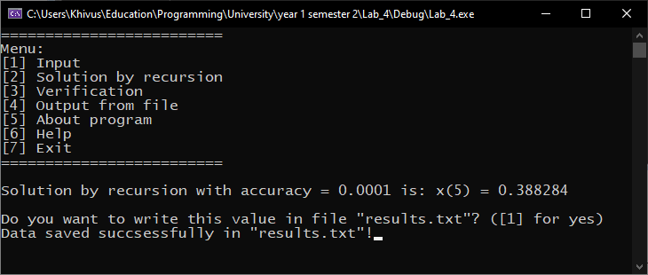
Рисунок Б.5 – Решение
В пункте меню «Verification» это же самое выражение вычисляется при помощи цикла. С его помощью можно убедиться, что программа вычисляет выражение верно. Показано на рисунке Б.6
Изм.
Лист
№ докум.
Подпись
Дата
Лист
22
ТПЖА. 18114-01 34 01-1

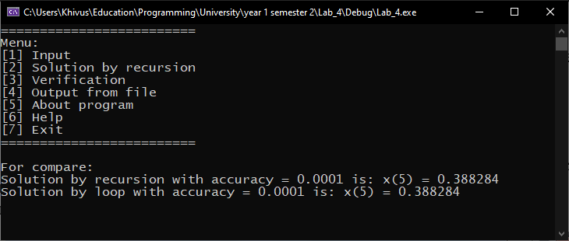
Рисунок Б.6 – Проверка
При вызове пункта меню «Output from file», вызывается файл «results.txt» и выводится в консоль информация из него. Представлено на рисунке Б.7
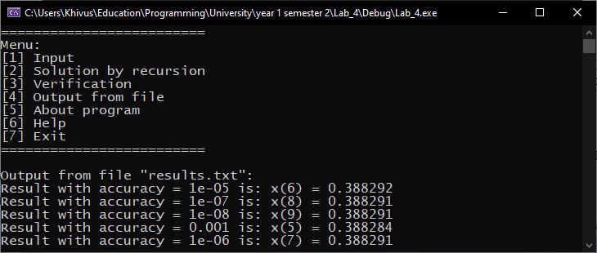
Рисунок Б.7 – Вывод из файла
На рисунке Б.8 представлен пункт меню «About program». В нем содержаться краткие сведения о разработчике, времени разработки и название программы.
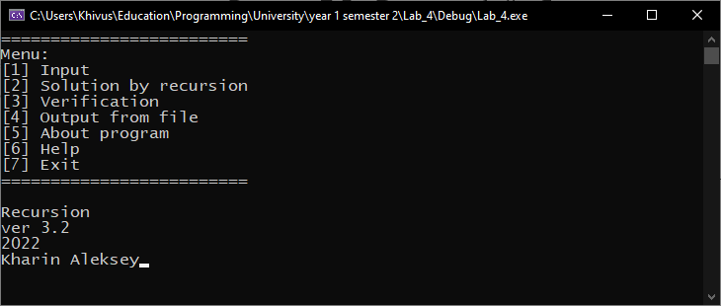
Рисунок Б.8– About program
В пункте меню «Help» представлен текст программы и описание пунктов меню. Показано на рисунке Б.9
Изм.
Лист
№ докум.
Подпись
Дата
Лист
23
ТПЖА. 18114-01 34 01-1

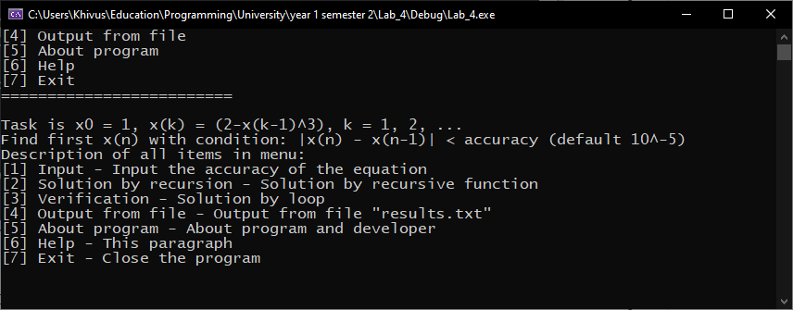
Рисунок Б.9 – Help
При нажатии клавиши «7» пользователь выходит из программы
Файл для хранения данных «results.txt» представлен на рисунке Б.10
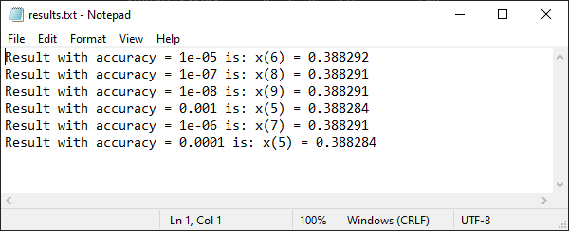
Рисунок Б.10 – Файл «results.txt»

Приложение В
(обязательное)

МИНИСТЕРСТВО ОБРАЗОВАНИЯ И НАУКИ
РОССИЙСКОЙ ФЕДЕРАЦИИ
ФЕДЕРАЛЬНОЕ ГОСУДАРСТВЕННОЕ
БЮДЖЕТНОЕ ОБРАЗОВАТЕЛЬНОЕ УЧРЕЖДЕНИЕ
ВЫСШЕГО ПРОФЕССИОНАЛЬНОГО ОБРАЗОВАНИЯ

ВЯТСКИЙ ГОСУДАРСТВЕННЫЙ УНИВЕРСИТЕТ

Факультет автоматики и вычислительной техники
Кафедра радиоэлектронных средств

Программа по языкам программирования
«Программирование рекурсивных функций»

Тест программы
Лист утверждения

ТПЖА. 12114-01 12 01-1-ЛУ

Разработал: студент гр. ИНБс – 13 А. И. Харин
Проверил:
доцент кафедры РЭС ______________________________ Т. В. Наумович

Киров 2022
МИНИСТЕРСТВО ОБРАЗОВАНИЯ И НАУКИ
РОССИЙСКОЙ ФЕДЕРАЦИИ
ФЕДЕРАЛЬНОЕ ГОСУДАРСТВЕННОЕ
БЮДЖЕТНОЕ ОБРАЗОВАТЕЛЬНОЕ УЧРЕЖДЕНИЕ
ВЫСШЕГО ПРОФЕССИОНАЛЬНОГО ОБРАЗОВАНИЯ

ВЯТСКИЙ ГОСУДАРСТВЕННЫЙ УНИВЕРСИТЕТ

Факультет автоматики и вычислительной техники
Кафедра радиоэлектронных средств

Утвержден:
ТПЖА. 12114-01 12 01-1-ЛУ

Программа по языкам программирования
«Программирование рекурсивных функций»

Текст программы

ТПЖА. 12114-01 12 01-1
Листов 8

Киров 2022
Аннотация
Изм.
Лист
№ докум.
Подпись
Дата
Лист
26
ТПЖА. 12114-01 12 01-1

Данный программный документ содержит полный текст программы на языке Microsoft Visual C++ 2019.

Содержание
Изм.
Лист
№ докум.
Подпись
Дата
Лист
27
ТПЖА. 12114-01 12 01-1

Разраб.
Харин А. И.
Провер.
Наумович Т.В.
Реценз.
Н. Контр.
Утверд.
Программа по языкам программирования «Программирование рекурсивных функций»
Лит.
Листов
7
Кафедра РЭС, гр. ИНБс-13

1. Lab_4.cpp | 28
2. Functions.cpp | 31
3. Functions.h | 33

1. Lab_4.cpp
Изм.
Лист
№ докум.
Подпись
Дата
Лист
28
ТПЖА. 12114-01 12 01-1

/*Recursive function
ver 3.2
2022
Kharin Aleksey
Main file*/

#include <iostream> // includes
#include <windows.h>
#include <locale.h>
#include <conio.h>
#include <math.h>

#include "Functions.h" // header file

using namespace std;

// functions solution and verification aren't working from other .cpp file!!!
// idk why, maybe because struct return or what
//

struct result_struct {
double res; // result
int n; // number of interations
};

result_struct solution(double accuracy) { // solution function
static double x_prev;
static double x_next;
static int n = 1;
result_struct recursive;

if (n == 1) {
x_prev = 1;
}

x_next = (2 - pow(x_prev, 3)) / 5;

if (abs(x_next - x_prev) < accuracy) {
recursive.res = x_next;
recursive.n = n;
n = 1;
return recursive;
}
else {
x_prev = x_next;
n++;
return solution(accuracy); // recursion
}
}

result_struct verification(double accuracy) { // verification function by loop
double x_prev = 1;
double x_next = 0;
int n = 0;

result_struct ver_res;

do {
n++;
if (n != 1) x_prev = x_next;
x_next = (2 - pow(x_prev, 3)) / 5;
Изм.
Лист
№ докум.
Подпись
Дата
Лист
29
ТПЖА. 12114-01 12 01-1

} while (abs(x_next - x_prev) >= accuracy);

ver_res.res = x_next;
ver_res.n = n;
return ver_res;
}

int main() {
int point, write_in; // declaring variables
double accuracy = NULL;

menu_output(); // first menu output

do { // menu
point = menu();
switch (point) {
case 1: // input
accuracy = input_accuracy();
break;
case 2: // recursive solution
if (accuracy != NULL) {
result_struct recursive = solution(accuracy);
cout << "Solution by recursion with accuracy = " << accuracy << " is: x(" << recursive.n << ") = " << recursive.res;
cout << "\n\nDo you want to write this value in file \"results.txt\"? ([1] for yes)\n";
while (!_kbhit());
write_in = _getch() - 48;
if (write_in == 1) { // write in file
write_in_file(recursive.res, recursive.n, accuracy);
cout << "Data saved succsessfully in \"results.txt\"!";
}
else { // different input
cout << "Data won't be saved.";
}
}
else { // input check
cout << "Firstly, please use input [1]";
}
break;
case 3: // solution by loop
if (accuracy != NULL) {
result_struct ver_res = verification(accuracy);
result_struct recursive = solution(accuracy);
cout << "For compare:\n"
"Solution by recursion with accuracy = " << accuracy << " is: x(" << recursive.n << ") = " << recursive.res << endl
<< "Solution by loop with accuracy = " << accuracy << " is: x(" << ver_res.n << ") = " << ver_res.res;
}
else { // input check
cout << "Firstly, please use input [1]";
}
break;
case 4: // output from file
cout << "Output from file \"results.txt\":\n";
read_from_file();
break;
case 5: // about program
cout << "Recursion\n"
"ver 3.2\n"
Изм.
Лист
№ докум.
Подпись
Дата
Лист
30
ТПЖА. 12114-01 12 01-1

"2022\n"
"Kharin Aleksey";
break;
case 6: // help menu
cout << "Task is x0 = 1, x(k) = (2-x(k-1)^3), k = 1, 2, ... \n"
"Find first x(n) with condition: |x(n) - x(n-1)| < accuracy (default 10^-5)\n"
"Description of all items in menu:\n"
"[1] Input - Input the accuracy of the equation\n"
"[2] Solution by recursion - Solution by recursive function\n"
"[3] Verification - Solution by loop\n"
"[4] Output from file - Output from file \"results.txt\"\n"
"[5] About program - About program and developer\n"
"[6] Help - This paragraph\n"
"[7] Exit - Close the program\n";
break;
case 7: // exit program
cout << "Programm succsessfully completed!\n";
break;
default: // if wrong input
cout << "Wrong input!";
break;
}
} while (point != 7); // when '7' pressed program will be completed
return 0;
}
2. Functions.cpp
Изм.
Лист
№ докум.
Подпись
Дата
Лист
31
ТПЖА. 12114-01 12 01-1

// Functions file. It keeps functions

#include <math.h> // includes for functions
#include <iostream>
#include <conio.h>
#include <string>
#include <stdlib.h>
#include <fstream>

using namespace std;

double input_accuracy() { // input function
string accuracy;
string chars = "abcdfghijklmnopqrstuvwxyzABCDEFGHIJKLMNOPQRSTUVWXYZ"; // chars check for input // symbol 'e' didn't there because you can print like "1e-5"
double acc;
unsigned int i, j;

do {
cout << "Input accuracy (default = 0.00001) (0 < accuracy < 1): ";
getline(cin, accuracy);

bool char_check = false;
for (i = 0; i < accuracy.length(); i++) { // input check for chars
for (j = 0; j < chars.length(); j++) {
if (accuracy[i] == chars[j]) {
char_check = true;
}
}
}

acc = atof(accuracy.c_str()); // convert to double
if (acc == NULL) {
acc = 0.00001;
}
if (char_check) { // if chars was used
cout << "Wrong input! Used default value.\n";
}
else if (acc < 0 || acc > 1) {
cout << "Wrong input!\n";
}
} while (acc < 0 || acc > 1);
cout << "You printed: " << acc << "\n\n";
return acc;
}

void oc_file() { // file creation check function (open/close file)
fstream file;
file.open("results.txt", fstream::app);
if (!file.is_open()) {
file.open("results.txt", fstream::trunc);
}
file.close();
}

void write_in_file(double res, int n, double accuracy) { // input in file
oc_file(); // file existing check
fstream file;
file.open("results.txt", fstream::out | fstream::app);
file << "Result with accuracy = " << accuracy << " is: x(" << n << ") = " << res << endl;
Изм.
Лист
№ докум.
Подпись
Дата
Лист
32
ТПЖА. 12114-01 12 01-1

file.close();
}

void read_from_file() { // output in console from file
oc_file(); // file existing check
string line;
fstream file;
file.open("results.txt", fstream::in | fstream::app);
while (getline(file, line)) {
cout << line << endl; // simple one by one output lines
}
file.close();
}

void menu_output() { // menu print function
cout << "=========================\n"
"Menu: \n"
"[1] Input\n"
"[2] Solution by recursion\n"
"[3] Verification\n"
"[4] Output from file\n"
"[5] About program\n"
"[6] Help\n"
"[7] Exit\n"
"=========================\n\n";
}

int menu() { // console clear and menu manager
int point;
while (!_kbhit()); // waits for input
point = _getch() - 48;
system("cls"); // clears the console
menu_output();
return point;
}
3. Functions.h
#pragma once

//This is header file. It declares the functions

double input_accuracy();

void oc_file();

void write_in_file(double res, int n, double accuracy);

void read_from_file();

void menu_output();

int menu();
Изм.
Лист
№ докум.
Подпись
Дата
Лист
33
ТПЖА. 12114-01 12 01-1

